МИНИСТЕРСТВО ОБРАЗОВАНИЯ И НАУКИ РЕСПУБЛИКИ КАЗАХСТАН КАЗАХСКИЙ НАЦИОНАЛЬНЫЙ ИССЛЕДОВАТЕЛЬСКИЙ ТЕХНИЧЕСКИЙ УНИВЕРСИТЕТ ИМЕНИ К.И. САТПАЕВА

УДК 004.41, 004.931, 004.8

МРНТИ 20.15.13, 20.19.27, 20.19.29, 28.23.37

№ гос.рег. 0118РК00284

Инв. №

УТВЕРЖДАЮ

Проректор по науке

д-р техн. наук, проф.

______________Б.К. Кенжалиев

«_____»_______________2019 г.

ОТЧЕТ

О НАУЧНО-ИССЛЕДОВАТЕЛЬСКОЙ РАБОТЕ

Разработка и внедрение системы по распознанию рукописных адресов письменной корреспонденции АО «Казпочта» с использованием машинного обучения

по теме:

РАЗРАБОТКА СОБСТВЕННОЙ МОДЕЛИ ОПТИЧЕСКОГО РАСПОЗНАВАНИЯ РУКОПИСНОГО ТЕКСТА И ЕГО ОТЛАДКА

(промежуточный, № АР05135175)

Грантовое финансирование научных исследований на 2018-2020 гг.

Научный руководитель проекта

к.ф.-м.н. Д. Нурсеитов

Алматы 2019

Список исполнителеЙ

|  |  |  |
| --- | --- | --- |
| Научный руководитель,  главный научный сотрудник, канд. физ.-мат. наук | **__________________** | Нурсеитов Д.Б.  (Введение, заключение) |
|  | подпись, дата |  |
| Исполнители: |  |  |
| Ведущий научный сотрудник, доктор PhD | **__________________** | Бостанбеков К.А.  (Раздел 2.2, Раздел 4.1) |
|  | подпись, дата |  |
| Старший научный сотрудник, доктор PhD | **__________________** | Алимова А.Н.  (Раздел 3.1) |
|  | подпись, дата |  |
| Старший научный сотрудник, докторант PhD | **__________________** | Курманходжаев Д.Б  (Раздел 1.1) |
|  | подпись, дата |  |
| Научный сотрудник, докторант PhD | **__________________** | Канатов М.  (Раздел 2.1, Раздел 4.2) |
|  | подпись, дата |  |
| Научный сотрудник, магистрант | **__________________** | Сагимбаев Ж.  (Раздел 1.2, Раздел 3.2) |
|  | подпись, дата |  |
| Вспомогательный персонал: Омаргалиева А.С. | | |
|  | | |
| Нормоконтролер  Главный менеджер  Офиса коммерциализации | **__________________** | А.Н. Каттабеков |
|  | подпись, дата |  |

РЕФЕРАТ

РЕФЕРАТ

Отчет содержит: 48 стр., 39 рис., 6 библиограф. источников, 3 приложений.

OCR, OWR, ОПТИЧЕСКОЕ РАСПОЗНАВАНИЕ, НЕЙРОННЫЕ СЕТИ, РУКОПИСНЫЙ ТЕКСТ, МАШИННОЕ ОБУЧЕНИЕ.

*Объект исследования или разработки.* Распознавание рукописного текста на адресном поле письменной корреспонденции.

*Цель работы.* Разработка программного обеспечения для распознавания рукописного текста на адресном поле письменной корреспонденции на русском и казахском языках с использованием современных моделей глубокого обучения.

*Название этапа работ на 2019 год.* Разработка собственной модели оптического распознавания рукописного текста и его отладка

*Метод или методология проведения работы.* В рамках данного исследования, для решения проблемы распознавания рукописного текста, будут применяется методы машинного обучения, такие как рекуррентные и сверточные нейронные сети.

*Результаты работы.* На данном этапе исследования были изучены основные разработки в сфере распознавания рукописного текста и выбрана наиболее подходящая модель для решения поставленной задачи. Была построена окончательная модель оптического распознавания рукописного текста, которая состоит из основных двух модулей: модуль сегментации слов и модуль распознавания слов. Модуль сегментации слов получает на входе изображение, а на выходе выдает координаты прямоугольника, описывающего слово. Модуль распознавания слов основана на сверточных и рекуррентных нейронных сетях, а также использует алгоритм декодирования CTC (Connectionist Temporal Classification).

Любая задача машинного обучения с учителем требует входных размеченных данных, на которых можно было бы обучить модель. В нашем случае необходимо обучить как минимум две модели: одну для определения областей снимка, где располагается текст, а другую для распознавания слов. Поэтому, чтобы увеличить набор данных для обучения были сгенерированы новые изображения из имеющихся образцов. Из 21000 изображений (42 класса по 500 образцов почерка) были сгенерированы 207438 изображений.

Были проведены эксперименты с различными методами машинного обучения и получены следующие результаты на собранном датасете наименований городов и стран: 1) точность распознавания на основе сверточной нейронной сети – 55.3%; 2) рекуррентно-сверточная нейронная сеть с алгоритмом декодирования bestpath – 57.1%, алгоритмом декодирования beamsearch – 58.3% и алгоритмом декодирования wordbeamsearch – 75.1%.

*Новизна работы.* Модель оптического распознавания рукописного текста, основанная на сверточных и рекуррентных нейронных сетях, а также использующий алгоритм декодирования CTC, впервые был применен для распознавания почтовых адресов, написаных на кириллице. Модуль сегментации слов и модуль распознавания текста были интегрированы в единую ситему и был реализован пользовательский интерфейс для удобства работы с программой.

*Основные конструктивные, технологические и технико-эксплуатационные характеристики.* Автоматизированная работа центров обработки почтовых отправлений с увеличенным уровнем сервиса и скоростью доставки почты внутри Республики Казахстан.

*Степень внедрения.* На данном этапе реализации проекта внедрение в почтовые сервисы не осуществлялось.

*Область применения.* Реализация данного проекта позволит разработать систему автоматизированной обработки почтовой корреспонденции, включая рукописные адреса, максимально приближенной к бизнес-процессам почтовых служб.

*Экономическая эффективность или значимость работы.* Экономический эффект внедрения результатов данного проекта заключается в сокращении издержек при сортировке письменной корреспонденции в почтовых службах. Значимость работы заключается в улучшении качество работы сортировочных центров и автоматизации процессов.

*Прогнозные предложения о развитии объекта исследования (НИОКР, бизнес-инкубирование, коммерциализация и т.д).* Результаты, полученные в рамках данного исследования, позволит развивать новые проекты, построенные на базе теории распознавания образов с помощью методов машинного обучения. Помимо распознавания адресов, модель распознавания рукописного текста может быть применена и для других задач, связанных с обработкой естественного языка. Имеется потенциал внедрения результатов проекта в частные почтовые службы.

СОДЕРЖАНИЕ

ВВЕДЕНИЕ 7

1 ОПЫТЫ С СУЩЕСТВУЮЩИМИ РЕШЕНИЯМИ НА СОБРАННОМ ДАТАСЕТЕ И СРАВНЕНИЕ ПОЛУЧЕННЫХ РЕЗУЛЬТАТОВ ДЛЯ РАЗНЫХ РЕШЕНИЙ 10

1.1 Детектирование рукописных слов на конверте 10

1.2 Подготовка тренировочных данных для модуля распознавания слов 14

1.2.1 Первоначальная обработка картинок 15

1.2.2 Генерация синтетических данных 16

2 ПОСТРОЕНИЕ НЕСКОЛЬКИХ МЕТОДОВ МАШИННОГО ОБУЧЕНИЯ ДЛЯ РЕШЕНИЯ ЗАДАЧИ И ПРОВЕДЕНИЕ ОПЫТОВ С КАЖДЫМ РЕШЕНИЕМ 19

2.1 Классификация рукописных слов с использованием Deep Convolutional Neural Networks 19

2.2 Классификация рукописных слов с использованием модели SimpleHTR 22

3 ПОСТРОЕНИЕ ОКОНЧАТЕЛЬНОЙ МОДЕЛИ ВЫБРАННОГО РЕШЕНИЯ 27

3.1 Интеграция модулей в единую систему 27

3.2 Разработка веб-интерфейса системы распознавания текста 28

4 ТЕСТИРОВАНИЕ И ОТЛАДКА РАЗРАБОТАННОЙ МОДЕЛИ 34

4.1 Разработка пользовательского интерфейса для отладки модуля сегментации слов на изображении 34

4.2 Исследование сверточных и рекуррентных слоев нейронной сети 35

ЗАКЛЮЧЕНИЕ 40

СПИСОК ИСПОЛЬЗОВАННЫХ ИСТОЧНИКОВ 43

ПРИЛОЖЕНИЕ А 44

ПРИЛОЖЕНИЕ Б 47

ПРИЛОЖЕНИЕ В 48

# ВВЕДЕНИЕ

*Оценка современного состояния решаемой научно-технической проблемы.* Основной целью данной работы является разработка системы по распознанию рукописных адресов письменной корреспонденции с использованием машинного обучения. Если описывать процесс работы конечной системы, то он должен состоять из следующих шагов:

* Письма помещаются на движущийся конвейер лицевой стороной вверх.
* На определенном участке конвейера делается снимок с определенной периодичностью.
* Система обрабатывает снимок и выдает адреса отправителя и получателя.
* В зависимости от адреса получателя письмо сортируется.

Наше исследование не предусматривает разработку аппаратной части конечной системы. Основная цель нашего исследования ориентирована на разработке программной составляющей системы по распознанию рукописных адресов.

В первый год реализации проекта мы изучили существующие решения и определили наиболее эффективные на сегодняшний день подходы. Были собраны написанные от руки наименования стран и городов с различными образцами почерков, и был сформирован набор данных из сканированных изображений лицевых сторон конвертов с рукописным текстом.

Задачей на 2019 год является разработка собственной модели оптического распознавания рукописного текста. Для ее решения требуется разработка системы, модули которых зависят друг от друга. В соответствии календарного плана мы провели опыты с различными методами машинного обучения и разработали модули разрабатываемой системы. Данная система может быть разделена на следующие модули:

* Модуль предобработки входных картинок(устранение шума, выравнивание по горизонтали). В данный модуль в качестве входных данных подается необработанная картинка конверта. В этом модуле устраняются шумы, а также оценивается угол поворота объекта вокруг оси, перпендикулярной плоскости конверта. После чего картинка выравнивается, то есть конверт поворачивается таким образом, что весь текст становится горизонтальным. Отчищенная от шума, и повернутая картинка является конечным результатом работы данного модуля.
* Модуль определения региона с текстом. На лицевой части конверта, независимо от страны присутствуют два основных поля – это поле отправителя и получателя. Задачей данного модуля является определение этих регионов. Задача является весьма нетривиальной, и ее сложно решить в общем случае, так как, на практике, помимо указанных выше полей, на конверте могут присутствовать всякого рода «паразитные» объекты. Например, марки, рисунки, пометки, печати и логотипы компаний. Они сильно затрудняют задачу определения целевых регионов. В идеальном случае данный модель должен получать на вход выровненную картинку конверта и выдавать координаты двух регионов, соответствующих полям отправителя и получателя.
* Модуль сегментации региона с текстом по словам. На данном этапе работы системы предполагается, что правильно найдены координаты регионов отправителя и получателя. Так как нашей конечной задачей является сортировка письменной корреспонденции по получателю, то нас конкретно интересует поле получателя. Задача данного модуля заключается в сегментации многострочной области по линиям, а затем, по словам. Результатом работы модуля сегментации должен быть набор координат, соответствующий регионам слов.
* Модуль распознавания слов. После того, как сегментация картинки на отдельные регионы слов прошла успешно, можно начать непосредственное распознавание слов. За это ответственен модуль распознавания рукописных слов. Работа данного модуля базируется на рекуррентной нейронной сети со специального рода декодером, позволяющим более точно определять порядок и наличие символов на изображении. Данная модель проводит посимвольное распознавание. На вход модели подается вырезанная с конверта картинка слова, а на выходе выдается слово.

*Основание и исходные данные для разработки темы.* Ранее, в АО «Казпочта» была внедрена система автоматизированной обработки почтовой корреспонденции от компании Siemens, которая предполагала решить вопрос с оптимизацией приема и сортировки почты, включая решение вопроса распознавания рукописного текста. В ходе опытной эксплуатации, было выявлено, что данная система оказалась несоответствующей текущим бизнес-процессам АО «Казпочта», и, на данный момент, является неработоспособной. Реализация данного проекта позволит разработать систему автоматизированной обработки почтовой корреспонденции, включая рукописные адреса, максимально приближенной к имеющимся бизнес-процессам почтовой службы.

Ранее участниками проекта был реализован проект по теме «Разработка интерактивного портала по оптическому распознаванию текста на государственном языке с использованием высокопроизводительных вычислений». Основной целью разработанной системы было предоставление пользователям легкий доступ к веб-сервисам распознавания текста на государственном языке.

*Обоснование необходимости проведения НИР по теме.* Реализация данного проекта поможет автоматизировать бизнес-процессы почтовых служб по регистрации почтовых отправлений и снизит издержки по пересылке корреспонденции, что существенно сократит время ее доставки.

*Сведения о планируемом научно-техническом уровне разработки, о патентных исследованиях и выводы из них.* Мы изучили существующие решения и определили наиболее эффективные на сегодняшний день подходы. В разделе 1 описываются этапы работ, которые необходимы для распознавания текста, а именно предобработка данных, сегментация слов на изображении и генерация синтетических данных для обучения. В разделе 2 будут описаны два вида моделей распознавания текста, а именно модели на основе сверточной нейронной сети и гибридной модели сверточно-рекуррентной модели с алгоритмом декодирования текста. В разделе 3 описана интеграция модулей сегментации и распознавания слов в единую систему и представлен пользовательский интерфейс для работы с системой. В 4-ом разделе про тестирование, и отладка модели описана внутренняя структура сверточных и рекуррентных слоев нейронной сети.

*Актуальность*. В АО «Казпочта» каждая входящая корреспонденция регистрируется в системе оператором вручную, к тому же сортировкой писем в сортировочных центрах занимаются сотрудники центра. Из-за этого в приемных пунктах возникают большие временные задержки в оперативной обработке почтовой корреспонденции (например, почта со стран ближнего зарубежья приходит на сортировочные пункты за 1 рабочий день и проходит обработку в течение нескольких дней). Автоматизация бизнес-процессов по регистрации и сортировки почтовых отправлений существенно снизит издержки по пересылке корреспонденции и снизит время ее доставки.

*Новизна темы* заключается в разработке системы для оптического распознавания почтовых адресов, написанных рукописным текстом, и автоматического внесения результата распознавания в базу данных для последующего оформления заказа, а также использование распознанных данных для автоматической сортировки писем по нужным ячейкам адресатов.

*Цели и задачи исследований, их место в выполнении НИР в целом*. Разработка программного обеспечения для распознавания рукописного текста на адресном поле письменной корреспонденции на русском и казахском языках с использованием современных моделей глубокого обучения.

Целью этапа исследований 2019 года является разработка собственной модели оптического распознавания рукописного текста и его отладка. В задачи исследований этапа за 2019 год входят:

* опыты с существующими решениями на собранном датасете и сравнение полученных результатов для разных решений;
* построение нескольких методов машинного обучения для решения задачи и проведение опытов с каждым решением;
* построение окончательной модели выбранного решения;
* тестирование и отладка разработанной модели.

Задачи на 2019 год, в рамках поставленной цели, выполнены в полном объеме и создана основа для последующей разработки программного обеспечения для распознавания рукописных адресов на конвертах письменной корреспонденции (2020 г.)

# 1 ОПЫТЫ С СУЩЕСТВУЮЩИМИ РЕШЕНИЯМИ НА СОБРАННОМ ДАТАСЕТЕ И СРАВНЕНИЕ ПОЛУЧЕННЫХ РЕЗУЛЬТАТОВ ДЛЯ РАЗНЫХ РЕШЕНИЙ

## 1.1 Детектирование рукописных слов на конверте

Первой задачей при распознавании адреса на конверте является нахождение региона слова либо последовательность слов. Для этого необходимо обучить программу понимать изображение, используя методы компьютерного зрения (CV - Computer Vision).

Классификация изображений. Самой фундаментальной проблемой области CV является классификация изображений, где дается изображение, и мы ожидаем, что программа выдаст дискретный ответ. При этом мы предполагаем, что изображение содержит только один объект (Рисунок 1).

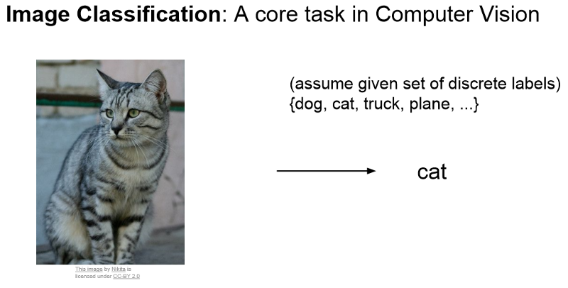

Рисунок 1 – Классификация изображений

Классификация с локализацией. В задаче локализации мы также производим классификацию объекта, но также и находим где точно объект находиться на изображении. Эта локализация обычно достигается с помощью Bounding Box, который определяется числовыми параметрами области где находится объект. Даже в этом случае мы ожидаем только один объект на изображении (Рисунок 2).

Детекция объектов расширяет задачу локализацию, где изображение не обязательно содержит только один объект, но множество и не обязательно одного класса. Здесь также применяется понятие Bounding Box (Рисунок 3).

Семантическая сегментация. Ее целью является классифицировать каждый пиксель изображения. Тут уже входными данными для обучения являются само изображение и маска для этого изображения (Рисунок 4).

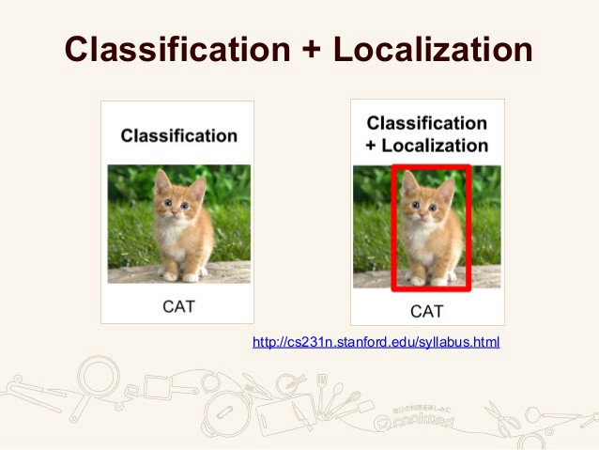

Рисунок 2 – Классификация и локализация

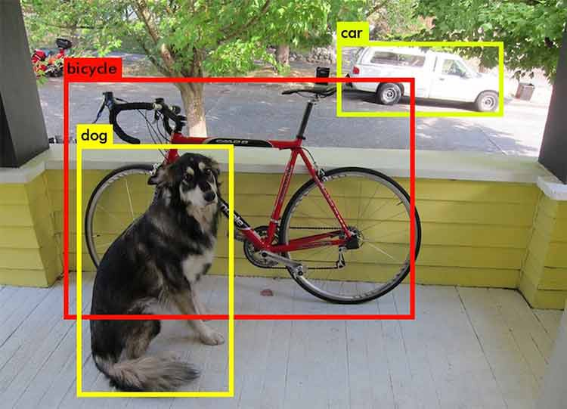

Рисунок 3 – Детекция объектов

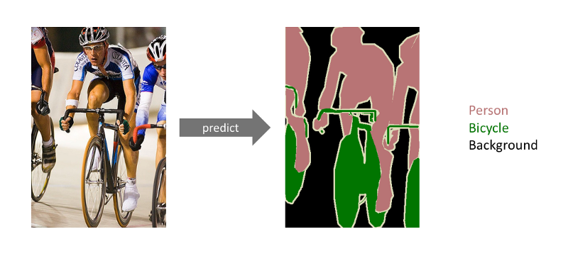

Рисунок 4 – Сегментация объектов

Сегментация с классификацией. Здесь помимо классификации каждого пикселя, производится классификация самого объекта на маске (Рисунок 5).

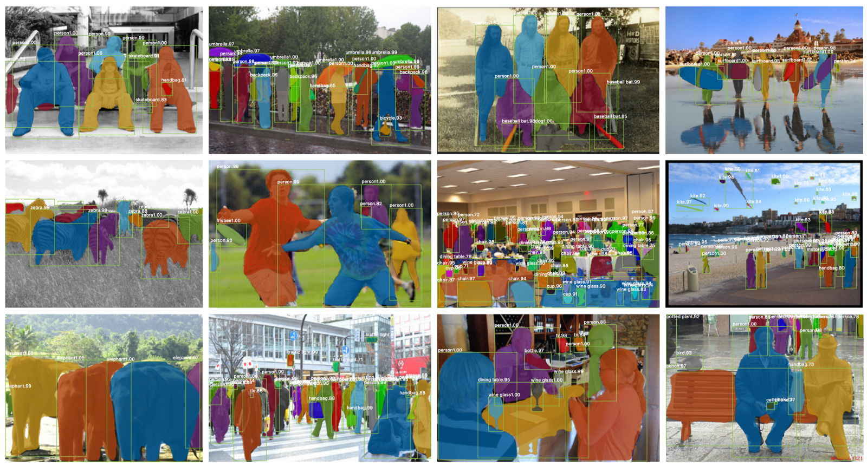

Рисунок 5 – Сегментация объектов с классификацией

Для задачи нахождения рукописных слов на конверте нам достаточно локализации объектов на самом этом изображении с конвертом. В предыдущем этапе исследований были собраны изображения конвертов, и после сортировки и чистки изображений было получено 400 изображений (Рисунок 6).

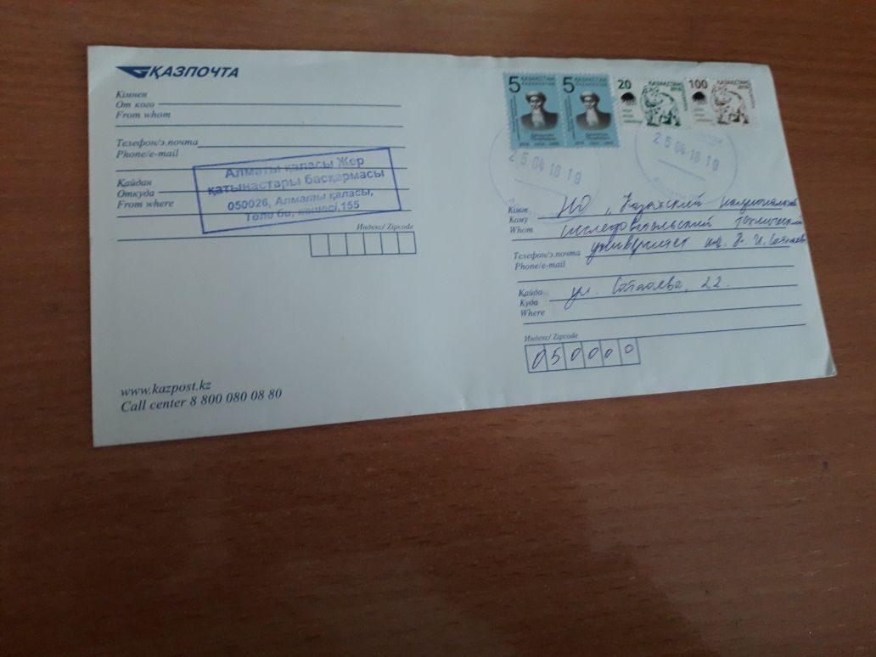

Рисунок 6 – Пример изображения конверта

Далее осуществлялась разметка данных, для этого каждое рукописное слово было выделено прямоугольником (Рисунок 7). Для разметки использовалась специальная программа Bbox Label Tool, написанная на языке Python.

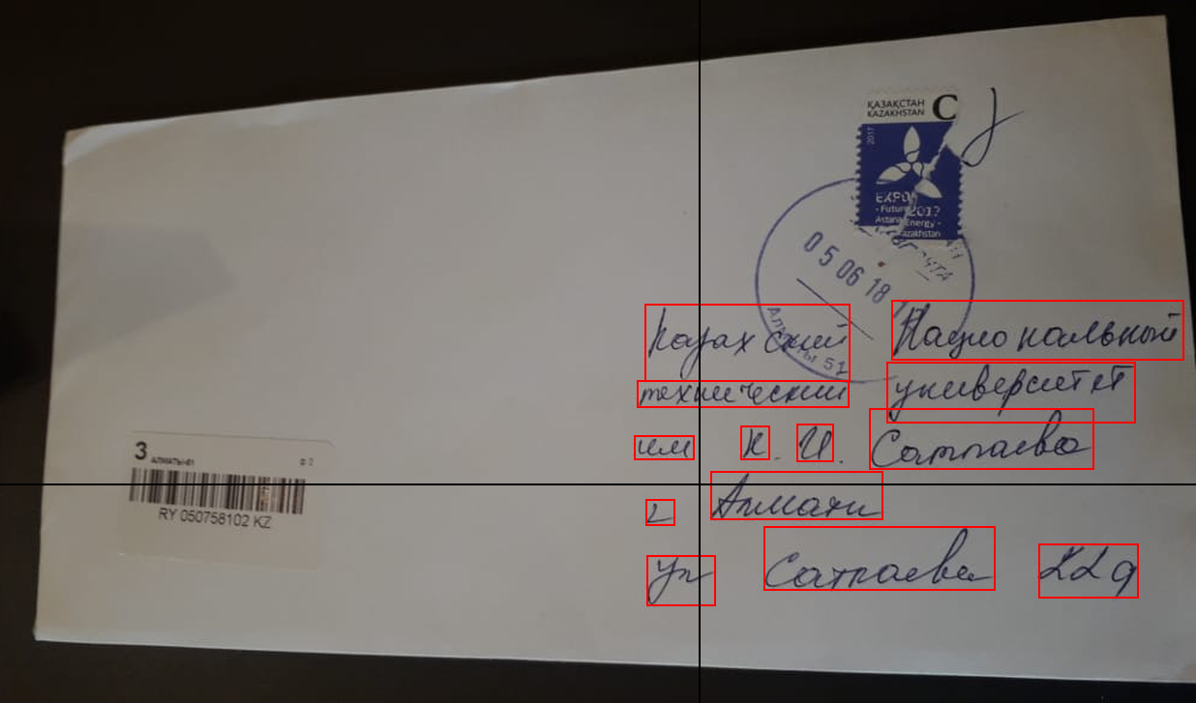

Рисунок 7 – Пример разметки изображений

Модель. В качестве модели для обучения изначально было выбрано два подхода:

* Mask R-CNN
* YOLO [1]

Mask R-CNN развивает архитектуру Faster R-CNN путём добавления ещё одной ветки, которая предсказывает положение маски, покрывающей найденный объект, и, таким образом решает уже задачу сегментации объектов (instance segmentation) (Рисунок 8). Маска представляет собой просто прямоугольную матрицу, в которой 1 на некоторой позиции означает принадлежность соответствующего пикселя объекту заданного класса, 0 – что пиксель объекту не принадлежит.

Авторы документа условно разделяют разработанную архитектуру на CNN-сеть вычисления признаков изображения, называемую ими backbone, и head ­– объединение частей, отвечающих за предсказание охватывающей рамки, классификацию объекта и определение его маски.

Выделение маски происходит в class-agnostic стиле: маски предсказываются отдельно для каждого класса, без предварительного знания, что изображено в регионе, и потом просто выбирается маска класса, победившего в независимом классификаторе. Утверждается, что такой подход более эффективен, чем опирающийся на априорное знание класса.

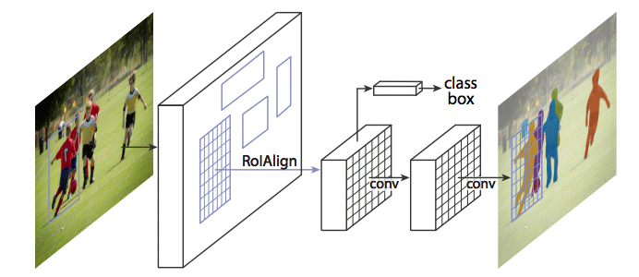

Рисунок 8 – Сегментация объектов на изображении

YOLO – это передовая система обнаружения объектов в реальном времени. На официальном сайте вы можете найти SSD300, SSD500, YOLOv2 и Tiny YOLO, которые прошли обучение с двумя различными наборами данных: VOC 2007+2012 и COCO. Еще больше вариантов конфигураций и наборов данных для машинного обучения вы можете найти в Интернете (например, YOLO9k). Благодаря широкому диапазону доступных вариантов можно выбрать версию, наиболее подходящую для ваших нужд. Например, Tiny YOLO – это самый «компактный» вариант, который может работать быстро даже на смартфонах или Raspberry Pi.

Так как для обучения модели Mask-RCNN необходимо было производить сегментацию, что является избыточной задачей для текущего проекта, была выбрана модель YOLO.

## 1.2 Подготовка тренировочных данных для модуля распознавания слов

Данный модуль использует модель на основе нейронных сетей. Для тренировки и тестирования данной модели должен быть подготовлен достаточно большой и репрезентативный набор данных. Данные, то есть рукописные слова, вырезанные из форм, которые мы собрали на предыдущем этапе исследований, в чистом виде, не являются достаточными, так как они содержат всего 500 образцов написания каждого слова из набора целевых слов (всего ключевых слов 42). Для достижения высокой общей точности модели необходимо увеличить набор данных хотя бы до 5000 образцов для каждого слова. Для этого мы решили генерировать новые изображения из имеющихся. Данная техника в западных источниках называется техникой дополнения картинок (image augmentation). Она позволяет генерировать новые картинки, внося некоторые изменения в исходную картинку. К примеру, к таким вариациям можно отнести перемещение, вращение, изменение наклона слова, а также добавление шума, кадрирование, изменение крупности слова и т.д. Дополнительно, для имитации разных почерков используется техника составления слов из набора рукописных символов. Кириллические рукописные символы были собраны нами параллельно с набором рукописных слов. На текущий момент у нас имеется около 80 форм рукописных заглавных и строчных символов кириллицы, где каждый символ повторяется по шесть раз.

Ниже более детально описывается процесс подготовки тренировочных данных для модели, используемой в модуле распознавания слов.

## 1.2.1 Первоначальная обработка картинок

Прежде чем начать генерировать новые картинки (image augmentation) необходимо определиться с целевыми размерами изображений, которые будут подаваться на вход нейронной сети. Дело в том, что после того как регионы со словами вырезаются из формы, они имеют разные размеры. Это происходит по нескольким причинам. Во-первых, одни и те же слова, написанные разными людьми, могут иметь довольно разную крупность и стиль написания, что косвенным образом влияет на размер регионов слов. Во-вторых, целевые слова имеют большую вариацию между собой по количеству символов. К примеру, в наборе целевых слов имеются такие слова как "Украина" и "Северо-Казахстанская". Здесь первое слово имеет 7 символов, а второе - 20 символов. В-третьих, при вырезании слов, разница между результирующими регионами может колебаться на несколько пикселей.

Хотелось бы отметить, что проблем с определением высоты слова нет, так как мы можем легко привести все собранные изображения слов к одной высоте. Основные проблемы заключаются в определении оптимальной ширины изображения. Мы рассмотрели три варианта решения данной проблемы:

1. *Изменение размера без сохранения пропорций слов.* Размер изображений слов выравнивается таким образом, что не сохраняются пропорции символов на картинке. Данный подход является наиболее простым для реализации. Однако это приводит к нежелательным последствиям. Если говорить более конкретно, то в случае со словами «Украина» и «Северо-Казахстанская» одно из слов будет отображаться некорректно, т.е. будут нарушаться пропорции написания слова. Одно из вышеуказанных слов будет отображаться, как и раньше, а второе будет или растянуто, или сжато. Это зависит от того, какую конечную ширину мы предпочтем – большая ширина изображения означает, что будет храниться большее количество пикселей, а меньшее, соответственно, обратное – картинки будут содержать меньшее количество пикселей. Хотим заметить, что чем меньше пикселей содержит изображение, тем меньше модели может понадобиться вычислительных ресурсов для обучения. Однако, с другой стороны, нельзя пренебрегать точностью отображения объекта на изображении, поэтому необходимо соблюсти баланс между корректностью отображения и размером картинки.
2. *Обрезание изображений.* Данный подход заключается в том, что для всего тренировочного набора данных находится точное положение каждого слова, то есть мы вырезаем слова таким образом, чтобы не оставалось отступов по краям. Далее, проводится масштабирование картинок по высоте. Из новых изображений слов находим то, которое имеет наибольшую ширину (в пикселях). Затем, ширина этого изображения берется за основу. Все изображения слов приводятся к данной ширине, т.е. добавляются пиксели справа и слева таким образом, что непосредственно слово находится по центру региона. Данный подход является более предпочтительным по сравнению с предыдущим методом, так как он сохраняет пропорции символов. Однако, он также является более сложным, так как требует определения точного положения слова на картинке. Определение слов на картинки реализуется с помощью использования алгоритмов нахождения контуров.
3. *Расширение картинки.* Принцип действия данного подхода во многом совпадает с предыдущим методом, но также имеет ряд преимуществ. Как и в методе два, сначала находится точное положение слова на картинке. Оно вырезается. К вырезанному слову применяются различные геометрические трансформации (поворот, смещение, изменение размера и т.д.). Полученный результат записывается на новую картинку с целевым предопределенным размером. Преимущество данного подхода заключается в том, что слово не обязательно должно находиться по центру картинки и быть строго выровнено по горизонтали. С нашей точки зрения, этот подход наиболее приближает наши тренировочные данные к реальным полевым данным, которые будут поступать на вход системы.

Следовательно, мы остановили свой выбор на третьем варианте. Средняя высота и ширина картинок (106, 830). Мы будем приводить все картинки к размеру (64, 512). С нашей точки зрения, данные параметры являются оптимальными с точки зрения сохранения деталей и размера изображений. Мы мотивируем это тем, что в индустрии при работе с печатным текстом обычно используют высоту картинки, не превышающую 32 пикселей. Так как мы имеем дело с рукописным текстом, который отличается от печатной большей случайности, то дополнительные 32 пикселя нам позволят сохранить дополнительные детали почерка.

## 1.2.2 Генерация синтетических данных

Деформация слов в целом*.*

Для генерации новых слов мы использовали геометрические трансформации и добавление шумов (Рисунок 9). В качестве моделей шумов мы использовали аддитивные модели шума: paper-salt model, Gaussian noise model.

В качестве геометрических трансформаций были применены следующие трансформации:

* Эластичная трансформация
* Масштаб
* Перемещение
* Вращение
* Сдвиг влево
* Сдвиг вправо

Так как ячейка в таблице имеет фиксированный размер и почерк у участников эксперимента разный, в большинстве случаев слова расположены слева и имеют пустоту справа от 10% до 70%. Для нормализации входных данных были разработаны следующие методы:

1. Очистка от шумов;
2. Поиск крайних границ текста в картинке;
3. Вырезание картинки по найденным границам;
4. Создание пустой картинки фиксированного размера (512x64)
5. Случайное расположение текста в фиксированном изображении;
6. Добавление шумов случайной величины.

Методы с 4 по 6 позиции были выполнены по 10 раз для каждой входной картины, что дает на выходе 10 раз больше картинок чем было.

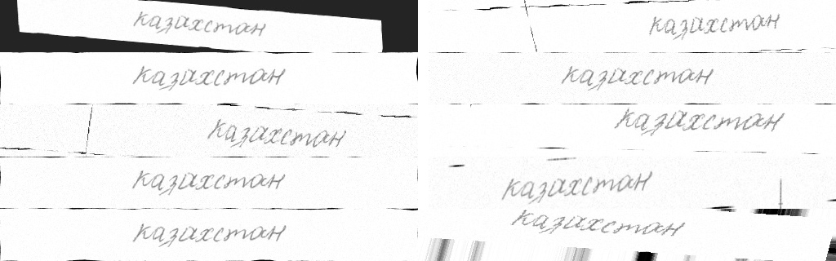

Рисунок 9 – Примеры синтезированных образцов слова

Таким образом все картинки с текстом были предварительно обработаны и увеличены в количестве в 10 раз. Такие данные обеспечат более правильное обучение и исключат проблему местоположения текста как признак и информацию для обучения модели. А шумы сделают модель более гибким для будущих входных изображений.

Генерация слов из символов.

Дополнительно к предыдущему подходу, мы разработали алгоритм по генерации целевых слов из набора рукописных символов. Если говорить более конкретно, то новый метод составляет слова из букв, написанных разными почерками. Символы были собраны с помощью специальных форм. Пример одной из форм показан на рисунке 10.

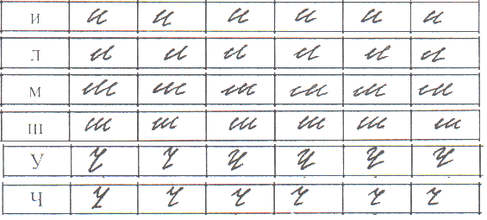

Рисунок 10 – Пример образцов символов в форме

Данный подход генерации новых образцов слов позволяет вносить вариацию в слова на символьном уровне. Другими словами, мы можем, контролируя отступы между буквами и их размер, имитировать различные почерки. Принципиальным отличием данного подхода от предыдущего заключается в том, что последний деформирует все слово в целом.

Новый метод генерации целевых слов позволяет нам значительно увеличить количество тренировочных данных, что, в свою очередь, повышает точность обучаемой модели. Примеры сгенерированных слов с использованием данного метода вы можете увидеть на рисунке 11.

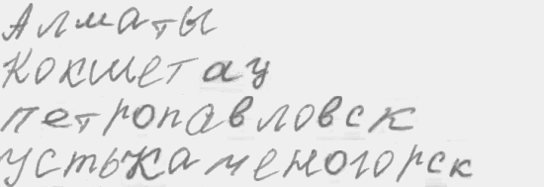

Рисунок 11 – Несколько примеров посимвольно сгенерированных слов

# 2 ПОСТРОЕНИЕ НЕСКОЛЬКИХ МЕТОДОВ МАШИННОГО ОБУЧЕНИЯ ДЛЯ РЕШЕНИЯ ЗАДАЧИ И ПРОВЕДЕНИЕ ОПЫТОВ С КАЖДЫМ РЕШЕНИЕМ

## 2.1 Классификация рукописных слов с использованием Deep Convolutional Neural Networks

В данном эксперименте использовался обычный способ классификации изображений с использованием глубокой сверточной нейронной сети различных моделей. Для правильного распределения данных, были использованы методы предварительной обработки изображения и методы увеличения данных. Для текущего эксперимента, были выбраны десять классов: Казахстан, Белоруссия, Киргизия, Таджикистан, Узбекистан, Астана, Алматы, Актау, Актобе и Атырау.

Эксперимент состоит из трех вариантов:

* простая модель Сверточной нейронной сети [2],
* MobileNet [3],
* MobileNet с небольшими настройками параметров.

*Эксперимент 1*

В данном эксперименте использовалась простая модель Сверточной нейронной сети, которая состоит из двух сверточных слоев и слоя softmax [4] для классификации (Рисунок 12). Такого рода модели часто используются для простых задач, как распознавание символа, классификация животных и так далее.

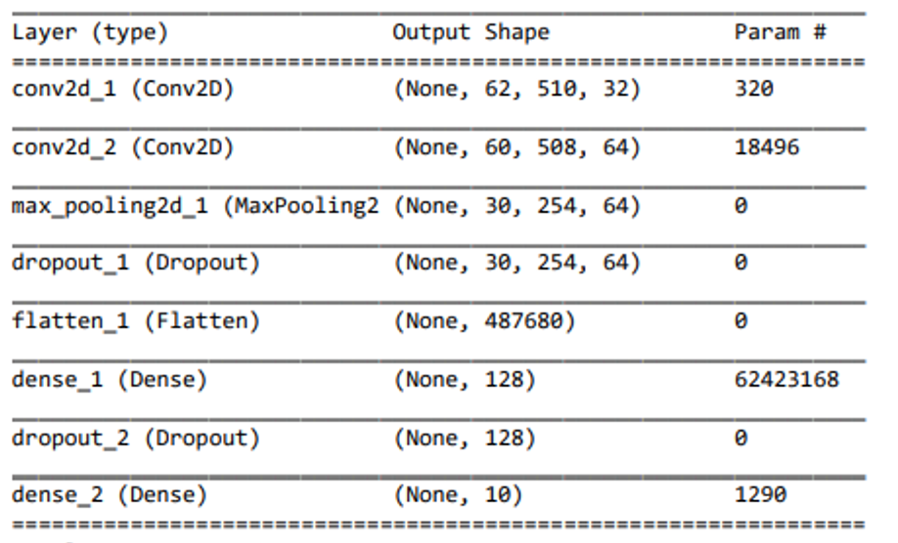

Рисунок 12 – Слои модели, использованные для первого эксперимента

Входными данными для модели были изображения размером 512х64х1. 10% всего датасета были выделены для оценки модели и не участвовали в процессе обучения. Выходными данными являются 10 значений – вероятности распознавания относительное каждого класса. Процесс обучения состояла из 10 итерации и показала следующие результаты (Рисунок 13):

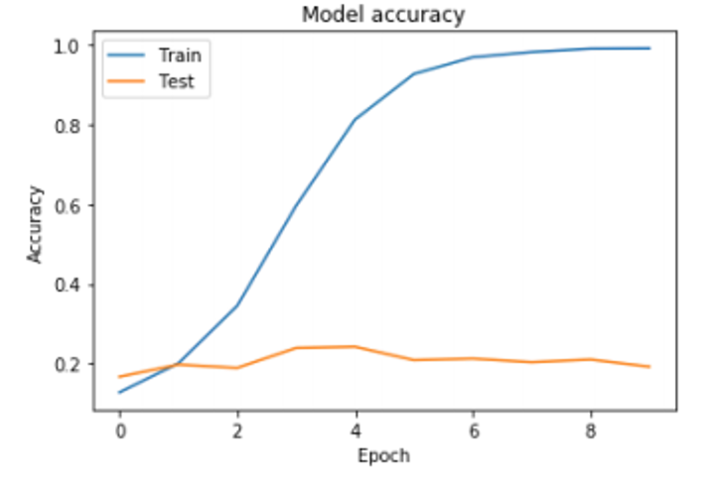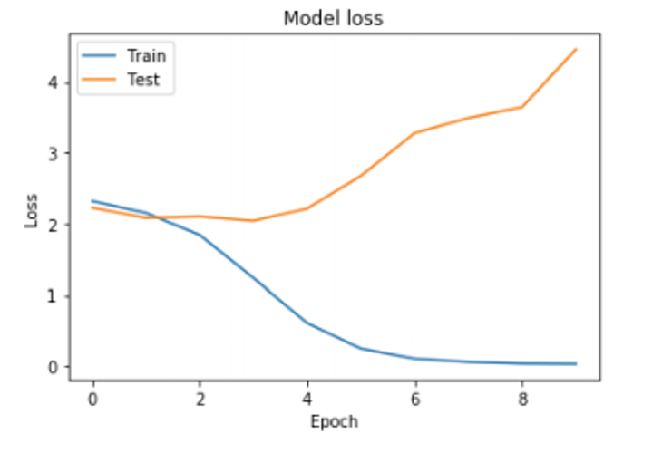

Рисунок 13 – Результаты первого эксперимента: слева точность модели, справа ошибка модели

Как видно из рисунка 13, модель после первой итерации уходит в состояние переобучения, где на данных обучения результаты быстро улучшаются и на тестовых данных наоборот ухудшаются. Это значит, что данная модель не справляется с текущим набором данных и не подходит для решения этой задачи. В связи с этим было решено произвести аналогичный эксперимент с более сложными и глубокими слоями нейронной сети.

*Эксперимент 2 и 3*

Во втором и третьем экспериментах была использована модель, которая называется MobileNet [5]. На рисунке 14 приведена архитектура модели, которая состоит из 30 слоев.

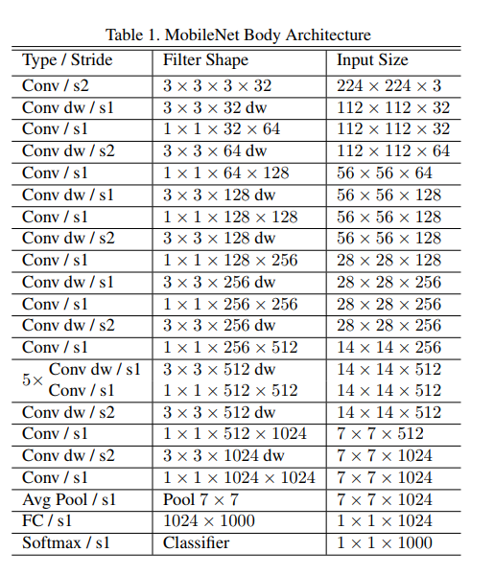

Рисунок 14 – Архитектура MobileNet

Данная модель показала хорошие результаты в задаче ImageNet, где решалась задача классификации 1000 объектов. В текущем эксперименте использовалась модель MobileNet уже с обученными сверточными слоями для задач ImageNet. Были заменены слои, которые отвечают за классификацию из 1000 классов в 10 и переобучены заново с использованием подготовленных ранее рукописных данных. *Эксперимент 2*, как и предыдущий состоял из 10 итераций, и для обучения использовался метод оптимизации Adadelta [4] с начальным шагом обучения learning rate (lr) = 1.0.

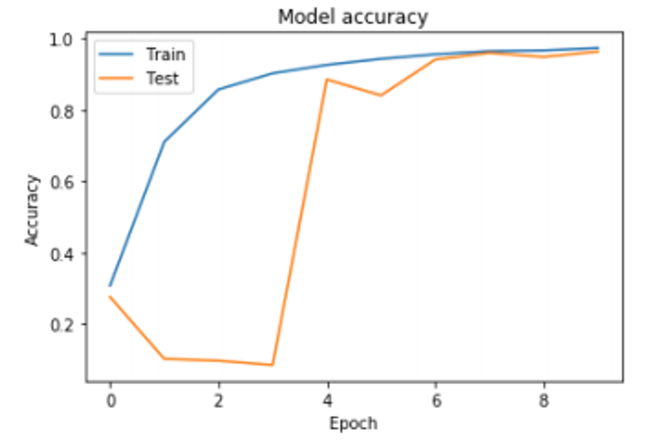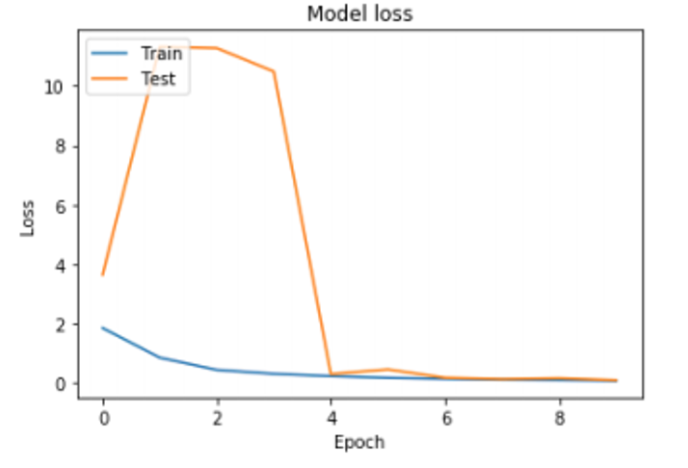

Рисунок 15 – Результаты второго эксперимента с использованием MobileNet (lr=1.0): слева точность модели, справа ошибка модели

На рисунке 15 показаны результаты после 10 итерации обучения и как это видно, модель только после 3-ей итерации начала обучатся правильно. Такое поведение обучения обычно говорит о том, что для метода оптимизации Adadelta начальное значение шага обучения (lr=1.0) очень велик и нужно его уменьшить. Поэтому *Эксперимент 3*проводился в точности как *Эксперимент 2*, только с одним отличием – lr=0.01. Результаты *Эксперимента 3* показаны на рисунке 16.

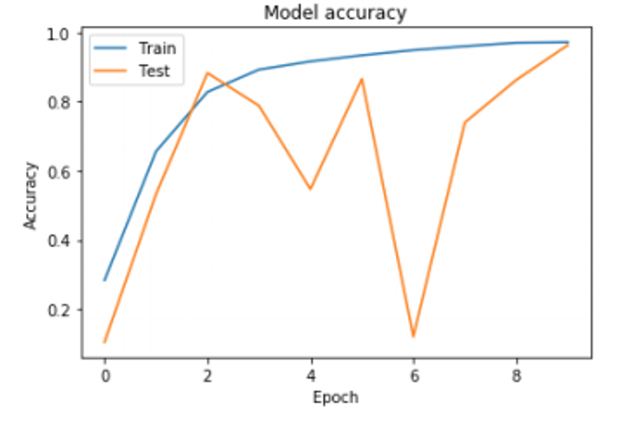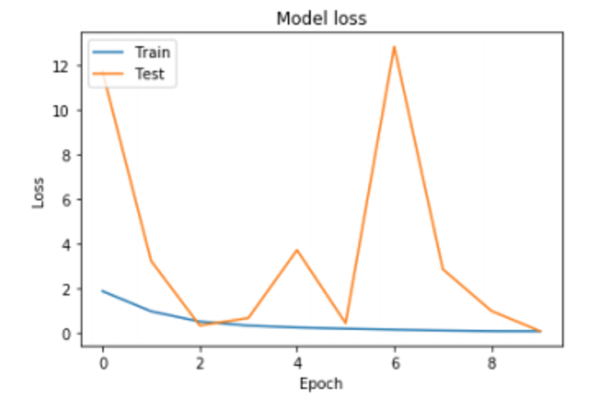

Рисунок 16 – Результаты третьего эксперимента с использованием MobileNet (lr=0.01): слева точность модели, справа ошибка модели

Из рисунка 16 можно увидеть, что начальные итерации стали более правильными. Однако, в шестой итерации модель показывает большой резонанс относительно всего графика. Причины такого поведения все еще изучается, одно из вероятных причин – это малое количество данных. Для проверки данной гипотезы мы запланировали еще больше увеличить данные методами Аффинной трансформации, растягивания изображения и других искажений, и повторить *Эксперимент 3*.

## 2.2 Классификация рукописных слов с использованием модели SimpleHTR

Следующим экспериментом в наших исследованиях была система распознавания рукописного текста SimpleHTR, разработанная Харальдом Шейдл [6]. Предлагаемая система использует Искусственную нейронную сеть (ANN), где несколько слоев Сверточной нейронной сети (CNN) обучаются извлекать соответствующие признаки из входного изображения. Затем эти слои выводят 1D или 2D карту объектов (или последовательность), которая передается слоям Рекуррентной нейронной сети (RNN). RNN распространяет информацию через последовательность. После этого выходные данные RNN отображаются на матрицу, которая содержит оценку для каждого символа на элемент последовательности. Для получения окончательного текста к выходу RNN применяется алгоритм декодирования. Декодирование матрицы выполняется с помощью операции временной классификации соединения (Connectionist Temporal Classiﬁcation – CTC) (Рисунок 17). Для улучшения точности распознавания декодирование может использовать также языковую модель.

При обучении с использованием временной классификации соединения (CTC), выход RNN является матрицей, содержащей вероятности символа для каждого временного шага. Алгоритм декодирования CTC преобразует эти символьные вероятности в окончательный текст. Затем для увеличения точности используется алгоритм, которая делает поиск слов в словаре. Однако время прохождения поиска слов зависит от размера словаря и не может декодировать произвольные строки символов, такие как числа.

Операции

CNN: входное изображение подается в слои CNN. Эти слои обучены извлекать соответствующие признаки из входного изображения. Каждый слой состоит из трех операций. Сначала выполняется операция свертки, которая применяет к входу ядро ​​фильтра размером 5×5 в первых двух слоях и 3×3 в последних трех слоях. Затем применяется нелинейная функция RELU. В конце, pooling слой суммирует области изображения и выводит уменьшенную версию ввода. Хотя высота изображения уменьшается на 2 в каждом слое, карты признаков (каналы) добавляются, так что выходная карта признаков (или последовательность) имеет размер 32×256.

RNN: последовательность признаков содержит 256 признаков за временной шаг, RNN распространяет соответствующую информацию через эту последовательность. Используется популярная реализация RNN с длинной кратковременной памятью (LSTM), поскольку она способна распространять информацию на большие расстояния и обеспечивает более надежные характеристики обучения, чем обычная RNN. Выходная последовательность RNN отображается в матрицу размером 32×80. Набор данных IAM состоит из 79 различных символов, далее для операции CTC требуется еще один дополнительный символ (пустая метка CTC), поэтому для каждого из 32 временных шагов имеется 80 записей.

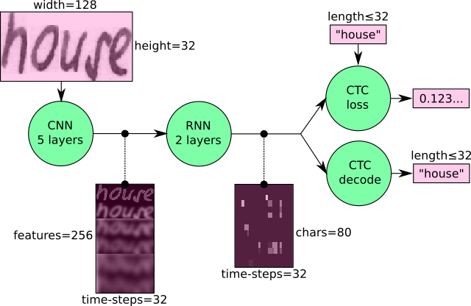

Рисунок 17 – Модель SimpleHTR, где зеленый – операции, а розовый – потоки данных

CTC: во время обучения нейронной сети CTC получает выходную матрицу RNN и желаемый текст, и он вычисляет значение потерь. Получая вывод, CTC получает только матрицу и декодирует ее в окончательный текст. Длина основного текста и распознанного текста может быть не более 32 символов.

Данные

Входные данные: это серое изображение размером 128×32. Обычно изображения из набора данных не имеют точно такого размера, поэтому исходный размер меняется (без искажений), пока он не будет иметь ширину 128 или высоту 32. Затем изображение копируется в белое целевое изображение размером 128×32. Этот процесс показан на рисунке 18. Затем, значения серого нормализуются, что упрощает задачу для нейронной сети.

Реализация SimpleHTR состоит из 4 модулей:

1. *SamplePreprocessor.py*: готовит изображения из набора данных IAM для NN.

2. *DataLoader.py*: считывает образцы, помещает их в пакеты и предоставляет интерфейс итератора для просмотра данных.

3. *Model.py*: создает модель, как описано выше, загружает и сохраняет модели, управляет сеансами Tensorflow и ​​предоставляет интерфейс для обучения и вывода.

4. *main.py*: объединяет все ранее упомянутые модули.

Запуск программы:

*> python main.py*

Аргументы командной строки:

--train: обучение модели,

--validate: валидация модели,

--beamsearch: декодирование методом поиска луча ванили вместо декодирования с наилучшим путем.

--wordbeamsearch: декодирование методом поиска по лучу слов (выводятся только слова, содержащиеся в словаре) вместо декодирования с наилучшим путем.

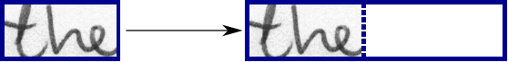

Рисунок 18 – Слева: изображение из набора данных произвольного размера. Масштабируется по размеру целевого изображения размером 128×32, пустая часть целевого изображения заполняется белым цветом

В наших исследованиях мы обучили модель SimpleHTR на собранных нами данных, где имеются 42 наименований стран и городов с различными образцами почерка. Эти данные были увеличены в 10 раз используя методы, описанные в разделе 1.2. Мы провели 2 эксперимента: с выравниванием курсивного написания слов и без выравнивания.

Для того чтобы запустить обучение модели на своих данных были проделаны следующие работы:

1. Подготовлен файл аннотации входных изображений words.txt. Файл содержит следующие строки для каждого изображения:

формат: *0/04010 ok 154 0 0 512 64 NP Казахстан*

где,

*0/04010* -> путь и наименование файла с изображением

*Ok* -> результат сегментации слова:

ok: слово сегментировано правильно,

er: сегментация слова возможна плохая

*154* -> уровень серого для бинаризации строки, содержащей это слово

*0 0 512 64* -> ограничивающий прямоугольник вокруг слова в формате x, y, w, h

*NP* -> грамматическая принадлежность данного слова

*Казахстан* -> транскрипция для этого слова

1. Модифицирован файл *DataLoader.py* для работы с файлом words.txt в кодировке UTF-8 и пути считывания входных изображений.
2. Входные данные были распределены следующим образом: 90% на обучение и 10% на валидацию обученной модели. Из набора данных для обучения 95% используются непосредственно для обучения, и 5% для проверки.
3. После обучения были получены следующие значения на данных валидации:

* с выравниванием курсива:

bestpath: Character error rate: 19.134470%. Word accuracy: 52.555556%

beamsearch: Character error rate: 18.994172%. Word accuracy: 53.333333%

wordbeamsearch: Character error rate: 16.382474%. Word accuracy: 73.555556%.

* без выравнивания:

bestpath: Character error rate: 17.979711%. Word accuracy: 57.111111%

beamsearch: Character error rate: 17.731491%. Word accuracy: 58.333333%

wordbeamsearch: Character error rate: 15.788906%. Word accuracy: 75.111111%

На рисунке 19 продемонстрировано изображение с названием области, которую подали на вход, а на рисунке 20 можем увидеть распознанное слово “Южно-Казахстанская” с вероятностью 86%.

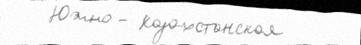

Рисунок 19 – Пример изображения

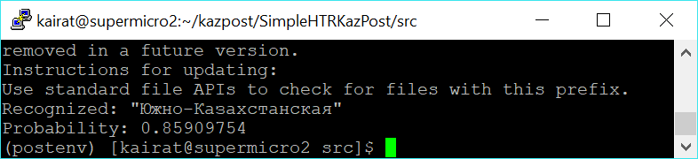

Рисунок 20 – Результат распознавания текста на рисунке 19

Выводы по разделу 2

Для увеличения набора данных для обучения были сгенерированы новые изображения из имеющихся образцов. Данная техника называется техникой дополнения картинок (image augmentation). Из 21000 изображений (42 класса по 500 образцов почерка) были сгенерированы 207438 изображений.

Были разработаны следующие модули для решения поставленной задачи: 1) модуль предобработки входных картинок (устранение шума, выравнивание по горизонтали); 2) Модуль определения региона с текстом; 3) Модуль сегментации региона с текстом по словам; 4) Модуль распознавания слов.

Были проведены эксперименты с различными методами машинного обучения и получены следующие результаты на тестовых данных: 1) сверточная нейронная сеть – 55.3%; 2) рекуррентно-сверточная нейронная сеть с алгоритмом декодирования bestpath – 57.1%, алгоритмом beamsearch – 58.3% и алгоритмом wordbeamsearch – 75.1%.

# 3 ПОСТРОЕНИЕ ОКОНЧАТЕЛЬНОЙ МОДЕЛИ ВЫБРАННОГО РЕШЕНИЯ

## 3.1 Интеграция модулей в единую систему

Была произведена интеграция разрабатываемых модулей в общую архитектуру системы распознавания адресов.

Первым шагом были выделены необходимые компоненты:

* Сегментация текста (text_segmentation module);
* Распознавание слов (word_recognition module).

Сегментация текста производится с помощью модели YOLO (You Only Look Once), который получает на входе изображение и на выходе выдает координаты прямоугольника описывающего слово. После того как изображение было получено, модель обходит все изображение и формирует лист прямоугольников для каждого слова.

Распознавание слов. Входом служит изображение слова и выходом является текстовое представление слова на изображении.

Python позволяет поместить классы, функции или данные в отдельный файл и использовать их в других программах. Такой файл называется модулем (Рисунок 21). Объекты из модуля могут быть импортированы в другие модули. Имя файла образуется путем добавления к имени модуля расширения .py. При импорте модуля интерпретатор ищет файл с именем my_module.py сначала в текущем каталоге, затем в каталогах, указанных в переменной окружения PYTHONPATH, затем в зависящих от платформы путях по умолчанию, а также в специальных файлах с расширением '.pth', которые лежат в стандартных каталогах. Программист может внести изменения в PYTHONPATH и в '.pth', добавив туда свой путь. Каталоги, в которых осуществляется поиск, можно посмотреть в переменной sys.path.

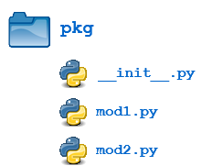

Рисунок 21 – Список модулей в Python

Большие программы, как правило, состоят из стартового файла – файла верхнего уровня, и набора файлов-модулей. Главный файл занимается контролем программы. В то же время модуль ­– это не только физический файл. Модуль представляет собой коллекцию компонентов. В этом смысле модуль – это пространство имен, – namespace, и все имена внутри модуля еще называются атрибутами – такими, например, как функции и переменные.

Пакеты – способ структурирования пространств имен модулей на основе файловой системы. Пакетная организация дает все удобства по управлению большим количеством файлов. Пакетный импорт делает код более читабельным и значительно упрощает поиск. Если весь код структурирован в одном рутовом каталоге, все, что нужно добавить в PYTHONPATH – это рутовый каталог.

Так же, как применение модулей делает безопасным использование глобального пространства имен авторами различных модулей, применение пакетов делает безопасным использование имен модулей авторами многомодульных пакетов.

Предлагается создать отдельный модуль под сегментацию слов и отдельный модуль под распознавание слов.

Был создан модуль objects_detector, который реализует функцию перевода изображения в список координат отдельных слов, и модуль img2text, который реализует функцию перевода изображения сегментированного слова в строку, соответствующему слову на изображении (Рисунок 22).

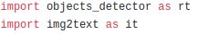

Рисунок 22 – Функция перевода изображения в список координат отдельных слов

Далее был реализован модуль wrapper который реализует функцию, которая принимает изображение и затем уже сохраняет каждое отдельное слово на изображении с распознанной строкой в качестве названия (Рисунок 23).

Основной проблемой было распределение зависимостей для каждого модуля, к примеру, некоторые параметры модели сегментации текста были жестко присвоены.

## 3.2 Разработка веб-интерфейса системы распознавания текста

Согласно данным опроса разработчиков Python в 2019, Django и Flask являются самыми популярными веб фреймворками среди разработчиков. Оба имеют собственные преимущества и недостатки. В то же время оба хорошо задокументированы.

Flask и Django – оба взрослые, расширяемые веб фреймворка, которые, в корне своем, предоставляют аналогичный функционал в обработке запросов, поддержке документов, но различаются в масштабе ответственности.

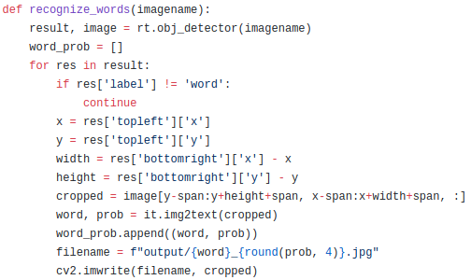

Рисунок 23 – Модуль wrapper

Большая часть отличий между двумя фреймворками проистекают из разных подходов, остальные – из отличных основных проектных решений. Вот небольшой список ключевых различий, которые могут повлиять на ваше решение:

* Объект Request – Flask использует локальные потоки, а Django передает запрос там, где это нужно.
* Формы – Django доступен со встроенными формами, которые интегрируются с ORM и админкой сайта. Flask не поддерживает формы по умолчанию, но вы можете использовать WTForms, чтобы заполнить этот пробел.
* Базы данных – Django доступен со встроенной ORM и системой миграции, которая может управлять базами данных. Flask не может этим похвастаться, однако есть инструменты, такие как SQLAlchemy, которые предоставляют аналогичный функционал (или даже больше).
* Аутентификация и привилегии пользователям – Django предоставляет приложение аутентификации, которое предоставляет реализацию по умолчанию для пользовательского управления и привилегий. Flask предоставляет безопасные куки в качестве инструмента вашей собственной реализации.
* Панель администратора – Django включает в себя полностью интегрированный админ-интерфейс для управления данными приложения. Flask не имеет таких функций, но Flask-Admin – очень популярное расширение, которое можно использовать для создания аналогичного административного инструмента.

На сайте Flask его описывают как “микрофреймворк для Python, основанный на Werkzeug, Jinja 2 и отличных решениях” и “веб-разработка, по капле за раз”. Еще раз, это дает вам хорошее представление о пространстве, которым Flask пытается заполнить переполненный мир веб-фреймворков Python.

В частности, Flask может вести себя как мини-фреймворк на Python, который хорошо обрабатывает ряд вещей, при этом оставляет место для решений, которые вы хотите принять при постройке собственного веб-приложения.

Django и Flask содержат сервера разработки, которые делают процесс создания веб приложения более удобным и быстрым. Они содержат функции, которые принято ожидать от взрослого веб-фреймворка, такие как возможность обработки запросов, подача статических файлов (для разработки), и обнаружить изменения в вашем коде для автоматического перезапуска, чтобы ваши изменения вступили в силу.

В данном проекте выбор пал в пользу Flask, так как он является более легковесным и быстрым в развертывании, в то же время в широком функционале Django мы не нуждаемся.

В качестве основной цветовой схемы были выбраны цвета Казпочты: синий, белый, желтый.

Главная страница приложения предоставляет только возможность загрузки файла конверта, данное решение было принято на основе рассуждения о том, что на данном этапе основной целью было разработать прототип приложения без учета функционала когда будут подаваться множество изображений потоком (Рисунок 24).

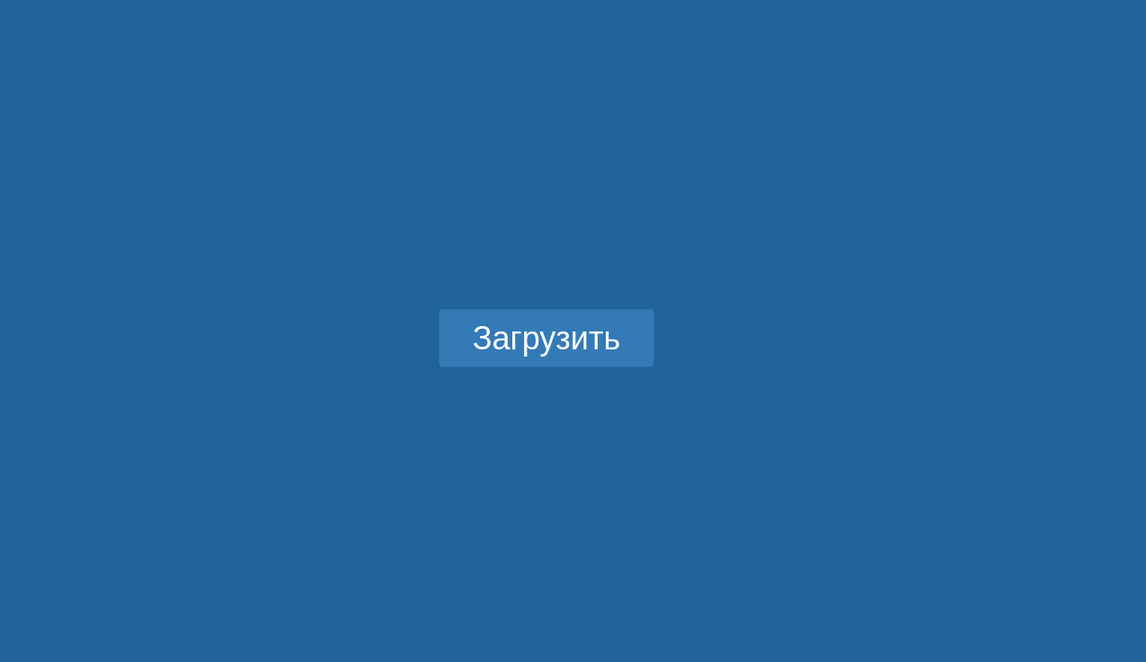

Рисунок 24 – Главная страница приложения

После загрузки изображения, оно проходит через разработанный модуль для распознавания слов на изображении и производится вывод самого изображения (Рисунок 25), количества найденный слов и выведен список распознанных слов и само слово вырезанное с изображения (Рисунок 26).

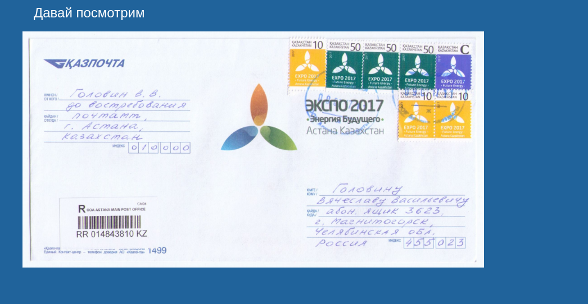

Рисунок 25 – Вывод изображения

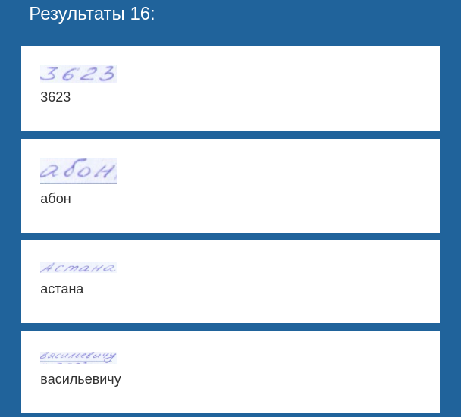

Рисунок 26 – Вывод количества найденных слов и список распознанных слов

Следует отметить,что для верстки фронтенда использовался фреймворк Bootstrap, который ускоряет верстку сайтов, предоставляя широкий спектр инструментов стилизации кнопок, навигационной панели, сетки.

Bootstrap – это CSS фреймворк, который изначально создавался для внутреннего использования компанией «Twitter» с рабочим названием «Twitter Blueprint», но в итоге был опубликован в открытый доступ и стал хорошим набором инструментов для front-end разработки под названием «Bootstrap». Официальный сайт фреймворка находится по адресу getbootstrap.com.

Преимущества фреймворка Bootstrap:

* Высокая скорость разработки макетов страниц сайта. Bootstrap содержит огромный набор готовых решений и элементов.
* Кроссбраузерность и адаптивность сайта. Все элементы фреймворка адаптивны под все устройства и корректно отображаются во всех современных браузерах.
* Легкость в использовании. Даже человек, имеющий базовые знания о HTML и CSS, может свободно создавать web-страницы с использованием фреймворка.
* Простота в обучении. У Bootstrap очень хорошая документация с большим количеством примеров готового кода.

Недостатки Bootstrap:

* По сути, их всего два. Первый – кода обычно в библиотеке написано больше, чем если бы вы написали при разработке с нуля. Потому что когда вы делаете самостоятельно, вы реализуете только необходимый функционал и все. В Bootstrap же есть все на все случаи жизни. Даже то, что вам может не пригодиться. Но опять же, эта проблема очень легко решается тем, что вы можете сами выбирать, какие компоненты фреймворка загрузить в css-файл. Например, вы вообще можете скачать только сетку, а все остальное делать самостоятельно.
* Второй недостаток – шаблонный дизайн. Да, действительно, я часто захожу на разные сайты и вижу там одинаковые кнопки. И я знаю, что они сделаны в Bootstrap, потому что уж слишком это очевидно. Но и эта проблема легко решается, потому что она будет существовать только в том случае, если вы будете использовать только готовые компоненты фреймворка и ничего никогда не кастомизировать под себя.

Также имеется возможность фильтрации слов, с помощью инструмента выделения и нажатия кнопки «Фильтровать», которая находится под панелью вывода изображения (Рисунок 27).

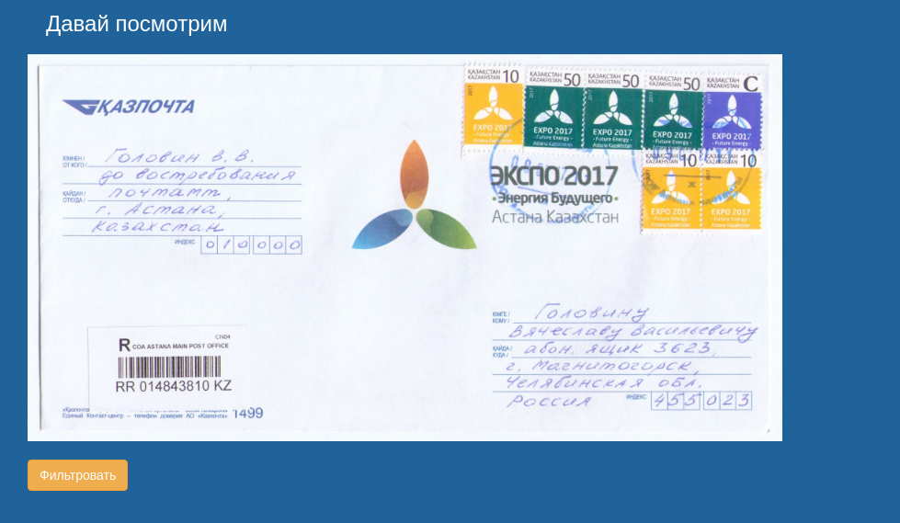

Рисунок 27 – «Фильтрация»

После фильтрации получаем следующие результаты, изображенные на рисунке 28.

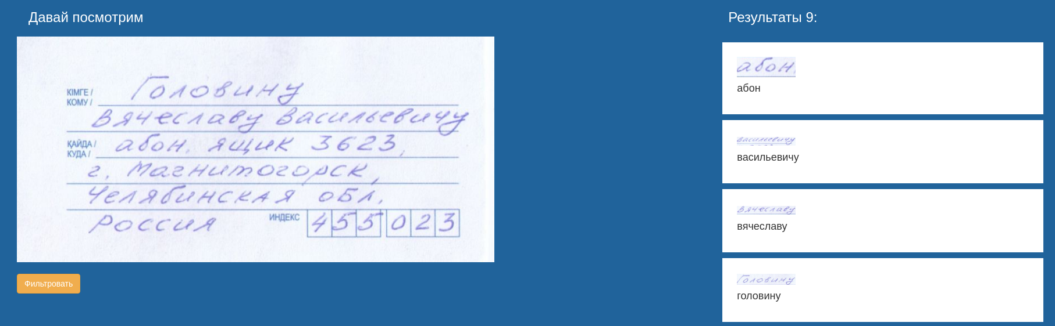

Рисунок 28 – Результат фильтрации

# 4 ТЕСТИРОВАНИЕ И ОТЛАДКА РАЗРАБОТАННОЙ МОДЕЛИ

## 4.1 Разработка пользовательского интерфейса для отладки модуля сегментации слов на изображении

Модель оптического распознавания рукописного текста состоит из основных двух модулей: модуль сегментации слов и модуль распознавания слов. Модуль сегментации слов реализована с помощью модели YOLO (You Only Look Once), основанная на сверточных нейронных сетях, которая обнаруживает рукописный текст и выдает координаты прямоугольника, определяющие расположение обнаруженного текста на изображении. Модуль распознавания слов основана на сверточных и рекуррентных нейронных сетях, а также использует алгоритм CTC (Connectionist Temporal Classification) декодирования. Алгоритм CTC основан на вероятностном подборе правильных символов, что намного улучшает результаты нейронной сети.

Для удобства работы с моделью сегментации слов был реализован пользовательский интерфейс (Рисунок 29). Программа реализована на языке программирования Python, с использованием библиотеки Tkinter.

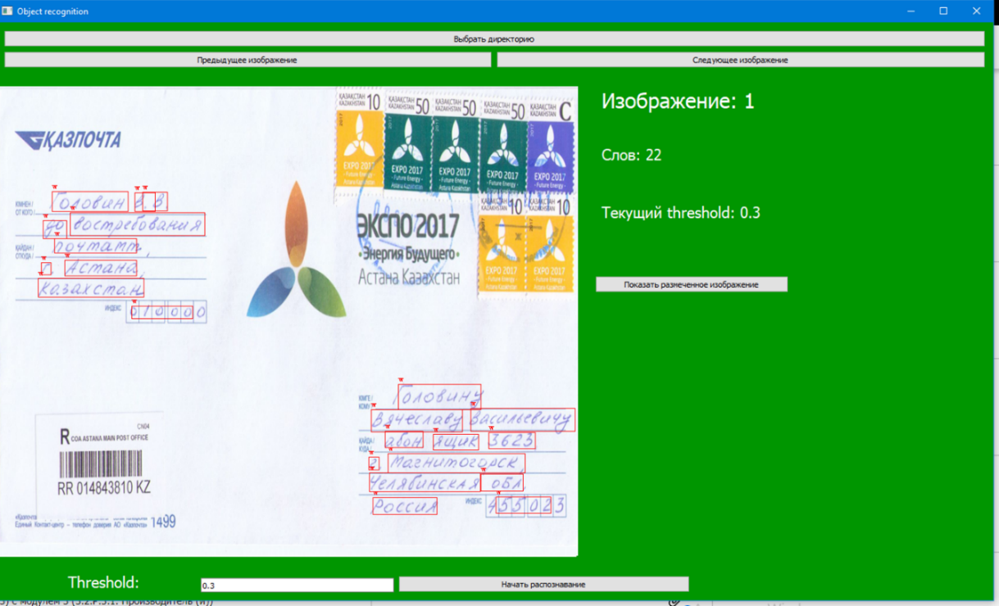

Рисунок 29 – Пользовательский интерфейс сегментации слов

Разработка модуля сегментации слов проводилась поэтапно. Сперва была реализована загрузка изображений из выбранной директории и переключение между изображениями. Затем был разработан запуск модуля обнаружения рукописных записей на изображении. Модуль сегментации слов реализована с помощью программы Darkflow. С помощью разработанного интерфейса запускается программа Darkflow, и он выдает координаты обнаруженных рукописных слов. Затем данные координаты прямоугольников обрисовываются на изображении и выводятся пользовательскому интерфейсу. Также было добавлено текстовое поле для изменения порога распознавания (threshold), чтобы было удобно отлаживать модель.

## 4.2 Исследование сверточных и рекуррентных слоев нейронной сети

В ходе работы были изучены структуры внутренних слоев сверточных и рекуррентных нейронных сетей. Обычно, работы ведутся с входными и выходными слоями моделей. Однако, работа каждого внутреннего скрытого слоя важна. Для визуализации работы одного внутреннего слоя, необходимо проделать несколько операции. Для этого был использован фреймворк глубокого обучения Keras, с бэкендом Tensorflow. Данный инструмент позволяет остановить этап текущего обучения, то есть текущий Forward Propagation Step, и в текущем моменте получить все выходные значения всех слоев. Однако, из-за того, что использовался метод нормализации данных, значения, которые были получены не были способны показать изображение. Для этого, был реализован не большой метод, который преобразовывает из нормализованного значения в обычную. Таким образом мы получили изображения каждого слоя и каждого фильтра в слое. Такой подход позволяет более точно определить, как отрабатывает обученный фильтр сверточных нейронных сетей и где его слабые места. Также, благодаря этому методу визуально можно увидеть разницу работы простых сверточных нейронных сетей от рекуррентных. Данный метод поможет сделать тонкую настройку нашей модели и сделать ее более точнее и производительнее.

Используемая нами архитектура состоит из трех частей: Сверточные слои (CNN), Рекуррентные слои (LSTM) и CTC. Черно-белое однослойное изображение попадает в первую часть модели - в сверточные слои. Данный блок состоит из пяти слоев. Задачей данных слоев является с помощью специальных фильтров и сверточных операции выявить уникальные признаки изображения. Каждый слой является экстрактором свойств на определенном уровне, и предшественником для следующего слоя. Алгоритм построен таким образом, что с каждым сверточным слоем размер выходного изображения уменьшается и количество фильтров, извлекающие свойства, увеличивается. Структура слоев представлена на рисунке 30.

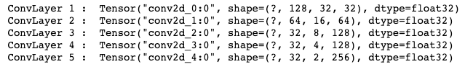

Рисунок 30 – Используемая архитектура сверточных нейронных сетей

Нами были проведены различные эксперименты и наблюдения сверточных слоев, их поведений и изменений до и после обучения. Также мы сравнили сверточные слои обученной модели на базе данных IAM, рукописного текста английского языке. IAM - датасет рукописного латинского текста, который состоит их более 13 тысяч изолированных размеченных строк и более 100 тысяч отдельных рукописных слов на английском языке. Исследование данного варианта проводилась для определения подходит ли нам метод Transfer Learning. Ниже приведены несколько примеров каждого слоя.

Первый слой состоит из 32-х фильтров и в результате свертывания, выходные слои имеют размер 128х32 и состоят из 32-х слоев (Рисунок 31). Второй слой имеет выходной размер 64х16 и состоит из 64-х фильтров, соответственно результатом будет изображение из 64-х слоев (Рисунок 32). Третий слой 32х8х128 (Рисунок 33), четвертый слой 32х4х128 (Рисунок 34) и последний пятый слой имеет размер 32х2 и состоит из 256 слоев (Рисунок 35). После последнего слоя, данные нормализуются, проходят через слой пулинга и передаются в Рекуррентные слои (LSTM).

  

Рисунок 31 – Результаты первого сверточного слоя(128х32х32) случайных весов

  

Рисунок 32 – Результаты второго сверточного слоя(64х16х64)

  

Рисунок 33 – Результаты третьего сверточного слоя(32х8х128)

  

Рисунок 34 – Результаты четвертого сверточного слоя(32х4х128)

  

Рисунок 35 – Результаты пятого сверточного слоя(32х2х256)

На рисунках 31-35 заметно, что каждый фильтр имеет определенные свойства и выделяет из оригинального изображения уникальные свойства. На первых двух этапах человеческий глаз все еще имеет возможность понять и распознать картину. Однако, в более глубоких слоях изображения становятся непонятными и приобретают другой вид. Такое представление данных является неестественным для человека, но для машинного обучения в качестве входных параметров в Fully Connected LSTM сетях являются более чем подходящими. С каждой итерацией обучения и с увеличением данных обучения, сверточные слои учатся выявлять более правильные свойства из первоначального изображения. Для тестового запуска использовалась картинка, указанная на рисунке 36.

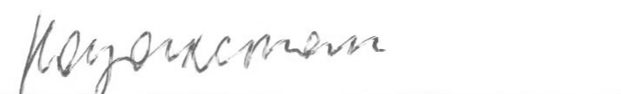

Рисунок 36 – Входное изображение

На рисунках 31-35 указаны первые пять изображений каждого слоя каждой модели. Первая пятерка - результаты необученной модели, вторая пятерка - результаты модели, обученной на датасете IAM (латинские буквы), третья пятерка - результаты модели, обученной на нашем датасете (кириллица).

На самом деле очень тяжело человеческому глазу разглядеть и понять что-либо важное на вышеуказанных примерах. Однако, такое наблюдение позволяет нам более детальнее понять, что происходить во внутренних скрытых слоях нашей модели. Каждый слой имеет свою важную роль. В данном примере, наша архитектура состоит из 5 Convolutional слоев, которые увеличивают глубину изображения, при этом снижая его разрешение. После каждого Convolutional слоя следует слой нормализации данных и слой пулинга (pool layer). Рассмотрим последний Pool-layer который в результате выдает данные с размером 32х1х256, то есть 32х256. Эти данные передаются в слой LSTM – вторая часть используемой архитектуры. Если мы сделаем визуализацию этих данных, которые получились в результате использования Рисунка 36, то получим следующие изображения на рисунке 37.

Данный пример наглядно показывает, что во всех трех случаях на выходе мы получаем определенные значения и все они разные (Рисунок 37). Корректность работы данной архитектуры можно проверить, используя альтернативное изображение и сравнив новые результаты со старыми. Для получения новых результатов, мы использовали изображение на рисунке 38.

|  |  |
| --- | --- |
| а) | https://lh5.googleusercontent.com/mh_ib5LAmMyarpvtfovPrKIewDbmXfSQqhcd-Fb4CHm8y2ZqabKupZTJvv9ZHkHjqGDCsNDNrrvc_KutK53ywuB1LOSmIFPObKb5_7pqLYLxwAkLtGDsVAFYLezWvmF1GqDZkaQ |
| б) | https://lh4.googleusercontent.com/sW3o_-78hZ29-2QFRcVdp4GvSSEZjG0xVmpmXL9ZH29JtbDkYUZIDX53tc7Ua8r-UAw5vgv2DDDBAI6F0M1h0xJeuG5OLZ0vnWG3itbc9jizXJOa9mPUtFW0z702AfQXWDhGR4s |
| в) | https://lh3.googleusercontent.com/Tu31vka-ZddxEDs2RTpXbTdI5ithfMTJCoRP-_V9yFAvUIYCyzA83whho0JfhoqgWa3h-jnlsY0aLhh3EXlftEIbWcPFBX5Q_9ci5cDan4REgAzZGQ4CHwxqMiBeIK_fRzvFEDo |

Обозначения: а) - результаты модели из случайных значений (до обучения), б) - результаты обученной модели на датасете IAM (латинские буквы), в) - результаты обученной модели на нашем датасете (кириллица)

Рисунок 37 – Визуализация данных, которые передаются от Сверточных слоев (Convolutional layers) в LSTM слои

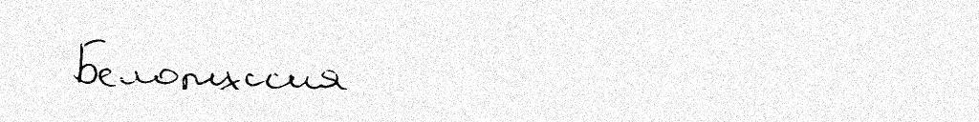

Рисунок 38 – Входное изображение №2 для сравнительного анализа

В результате получены следующие изображения (Рисунок 39).

|  |  |
| --- | --- |
| а) | https://lh6.googleusercontent.com/5MOnR86gfarhO-cyYFqDFfq5FEXwqZiVEvyZ-fA_eIciGlAPLoMzw6mdWzXpLbOnJ9yzY5M-pGAIW5yR0maMi5_y8exyPWjmfCOHzpRc11McDctOpo94BeOLlH3uopbUZ8Pk-R0 |
| б) | https://lh3.googleusercontent.com/fZktZ3IqChh6zwj6DoJ3KE9QDlulPtm7jUx7-q_I50YupXtcIR-wopktxKX2XVDIVCpm4sNfEInnQAN8NH1X5EZpF-bjpkbg-Ioih6jtb-XWYe6AzDD2TJqfAqOU6J3dYofWrZo |
| в) | https://lh4.googleusercontent.com/jUVfwgt2z-mIxxj0s0YT8FIAZhPGuk22RclkZobrrtAH_SY1hC80PdJ6G-XZGzbfET3exeiYVObcByu0bly1JQLFrZwmuq2ZeC1bWXJkic3vOIhD4a8o52LjsZ58ro5A1ojsUM0 |

Обозначения: а) - результаты модели из случайных значений (до обучения), б) - результаты обученной модели на датасете IAM (латинские буквы), в) - результаты обученной модели на нашем датасете (кириллица)

Рисунок 39 – Визуализация данных №2, которые передаются от Сверточных слоев (Convolutional layers) в LSTM слои, в результате использования Рисунка 38

Если сравнить два результата каждой модели, то можно с легкостью заметить, что в обеих случаях необученная модель дает большое количество вертикальных линий. Если повторить данных эксперимент на другом изображений, результат будет похожим. Из этого можно сделать вывод, что необученная модель выдает ложные свойства входного изображения, как и следовало ожидать. Однако, результаты обученных моделей отличаются от предыдущего примера. Но результаты, полученные от модели, обученной на датасете IAM имеют схожий вид с результатом модели обученной на нашем датасете. Отсюда можно сделать вывод, что для выявления свойств рукописного текста язык не важен. Свойства рукописной кириллицы такие же что и в рукописной латинице. Таким образом, для обучения сверточных слоем мы можем использовать датасет как на кириллице, так и на латинице. Также, вышеуказанные результаты доказывают, что метод Transfer Learning применим в данном случае. Дальнейшие эксперименты покажут, как обученные сверточные слои будут влиять на следующие слои модели в процессе обучения.

**ЗАКЛЮЧЕНИЕ**

*Краткие выводы по результатам НИР и отдельных его этапов*. В течение года мы тщательно изучили существующие в мире решения для распознавания рукописного текста, изучили наиболее широко используемые современные методы решения данной проблемы и провели различные опыты, используя собранные нами данные рукописных текстов.

Задача машинного обучения с учителем, основанная на искусственных нейронных сетях требует большой объем входных размеченных изображений, на которых обучается модель. Первым шагом при распознавании адреса на конверте является нахождение области с рукописным текстом. Для этого используется модель на основе сверточных нейронных сетей, которая может находить на изображении прямоугольную область с текстом, написанным от руки. В прошлом году был сформирован набор данных из сканированных изображений лицевых сторон конвертов с рукописным текстом. На этом датасете была обучена модель для обнаружения области с рукописными текстами на лицевой стороне конверта.

Следующий шаг при распознавании адреса является непосредсвтенно распознавание текста, которое также требует размеченные входные изображения. Данные, то есть рукописные слова, вырезанные из форм, которые мы собрали на предыдущем этапе исследований, в чистом виде, оказались не достаточными, так как они содержат всего 500 образцов написания каждого слова из набора целевых слов (всего ключевых слов 42). Для достижения высокой общей точности модели требовалось увеличить набор данных хотя бы до 5000 образцов для каждого слова. Для этого мы решили генерировать новые изображения из имеющихся. Из 21000 изображений (42 класса по 500 образцов почерка) были сгенерированы 207438 изображений.

Используюя собранный датасет были обучены несколько видов моделей распознавания текста и проведены эксперименты. По результатам проведенных экспериментов получены следующие показания точности распознавания: 1) сверточная нейронная сеть – 55.3%; 2) рекуррентно-сверточная нейронная сеть с алгоритмом декодирования bestpath – 57.1%, с алгоритмом декодирования beamsearch – 58.3% и с алгоритмом декодирования wordbeamsearch – 75.1%.

Была произведена интеграция модуля по сегментации слов на конверте и модкля распознавания текста в общую архитектуру системы распознавания адресов. Разработан веб-интерфейс системы для удобства отладки и тестирования разрабатыаемой программы.

В ходе работы также были изучены структуры внутренних слоев сверточных и рекуррентных нейронных сетей.

В результате данной работы мы предполагаем получить прототип работающей системы для сортировки корреспонденции по Казахстану. Разработтаная архитектура системы позволяет добавлять другие страны и города без внесения изменений в уже обученные модели.

*Оценка полноты решений поставленных задач.* Были проведены различные опыты на собранном датасете и сравнение полученных результатов. Определена наиболее эффективная архитектруа модели и реализована окончательная система на базе выбранной модели. Реализованная модель была протестирована и отлажена. Поставленные задачи на данный год реализации проекта были выполнены в полном объеме

*Результаты оценки технико-экономической эффективности внедрения.* Результаты, полученные при выполнении проекта, позволят автоматизировать работу центров обработки почтовых отправлений, что значительно повысит уровень сервиса и скорость доставки почты внутри Республики Казахстан.

*Результаты оценки научно-технического уровня выполненной НИР в сравнении с лучшими достижениями в данной области.* Данная работа выполняется с применением современных моделей и методов искусственного интеллекта на базе нейронных сетей. С ростом вычислительных мощностей в последнее десятилетие очень быстро начала развиваться технология глубокого обучения, которая раньше была не реализуема из-за не хватки производительности вычислительных систем. С появлением графических карт, с тысячами вычислительными CUDA ядрами, проблема очень медленного обучения нейронных сетей стала вполне выполнимой задачей. Данное исследование проводится на современном высокопроизводительном вычислительном кластере НАО КазНИТУ имени К.И. Сатпаева, что дает преимущество проводить серии различных экспериментов и получать результаты в необходимые сроки.

# СПИСОК ИСПОЛЬЗОВАННЫХ ИСТОЧНИКОВ

1 Redmon J., Divvala S., Girshick R., Farhadi A. You Only Look Once: Unified, Real-Time Object Detection // 2016 IEEE Conference on Computer Vision and Pattern Recognition (CVPR). – 2016. – P.779-788

2 Kim, Yoon. Convolutional neural networks for sentence classification. // arXiv preprint arXiv:1408.5882 (2014).

3 Howard, Andrew G., et al. Mobilenets: Efficient convolutional neural networks for mobile vision applications. // arXiv preprint arXiv:1704.04861 (2017).

4 Memisevic, Roland, et al. Gated softmax classification. //Advances in neural information processing systems. 2010.

5 Zeiler, Matthew D. ADADELTA: an adaptive learning rate method. // arXiv preprint arXiv:1212.5701 (2012).

6 Scheidl, Harald. Handwritten text recognition in historical documents. // Diplomarbeit, Technische Universität Wien, 2018 (URN: urn:nbn:at:at-ubtuw:1-115908)

# **ПРИЛОЖЕНИЕ А**

Календарный план

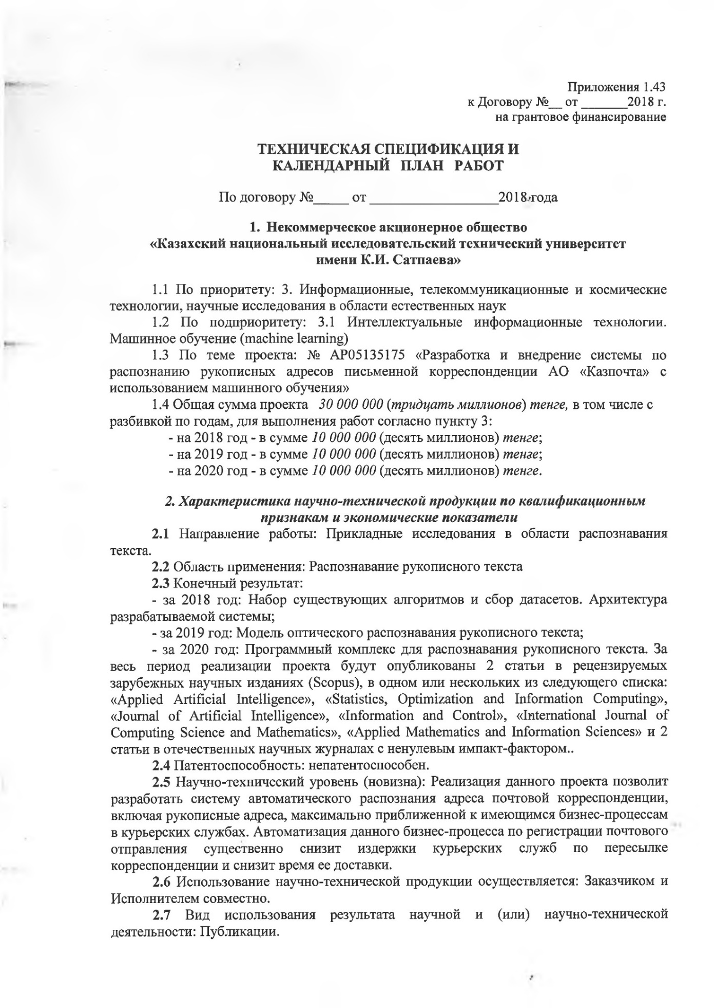

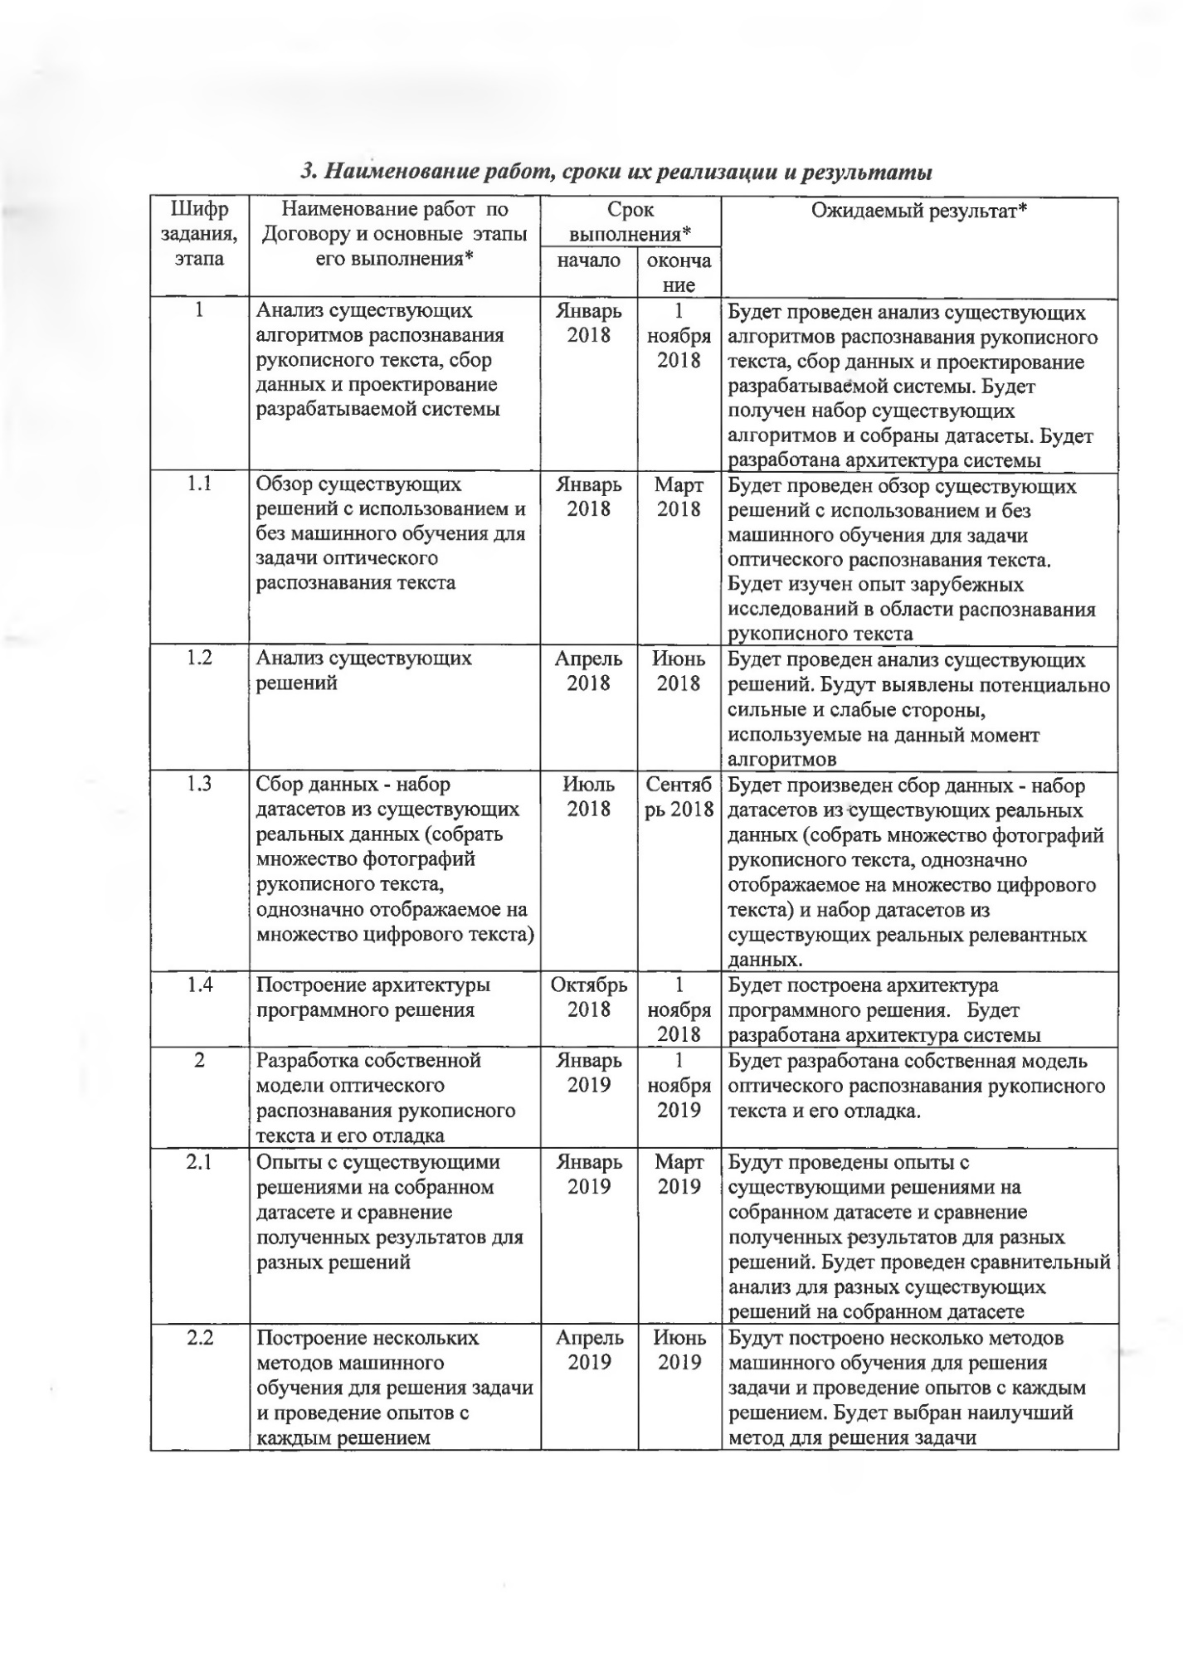

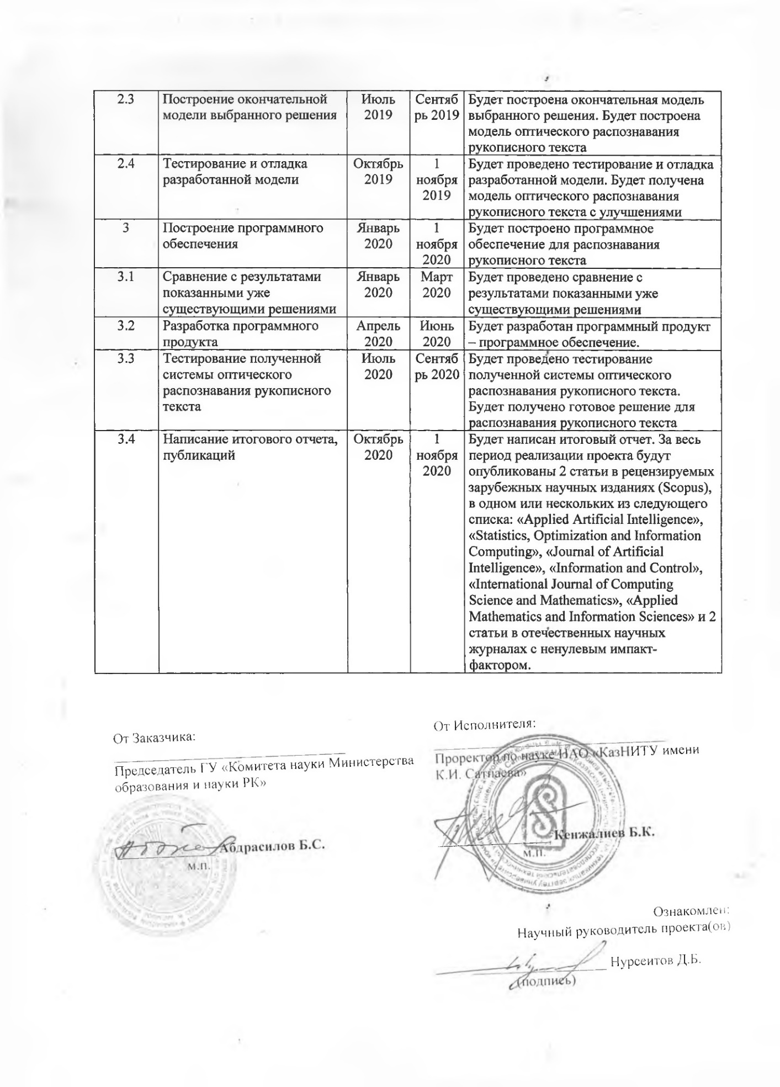

# **ПРИЛОЖЕНИЕ Б**

Список опубликованных работ

1. Нурсеитов Д.Б., Курманходжаев Д.Б., Убайдуллаев Н.М. Модели распознавания рукописных адресов на основе глубокого обучения для сортировки письменной корреспонденции / Материалы XV Международной научно-практической конференции «Эффективные инструменты современных наук – 2019». – Чехия, Прага. – 2019. – С. 40-47
2. Бостанбеков К.А., Нурсеитов Д.Б., Курманходжаев Д.Б., Алимова А.Н. Генерация синтезированных данных для обучения модели распознавания рукописных текстов // Материалы IV Международной научно-практической конференции «Информатика и прикладная математика», часть 2 – Алматы. – 2019. – стр. 247 - 252.

# **ПРИЛОЖЕНИЕ В**

